Tiriamoji veikla Dzūkijos nacionaliniame parke

Mokytojo darbo lapas

Stotelė – Pelkė „Meškos šikna“

Kas yra pelkė. Jų rūšys. Pelkė – drėgmės pertekliaus plotas sausumoje, kuriam būdinga specifinė augalija. Pelkėse, laikui bėgant, iš augalų liekanų susidaro durpių klodai. Pelkės skirstomos į aukštapelkes, tarpines pelkes ir žemapelkes.
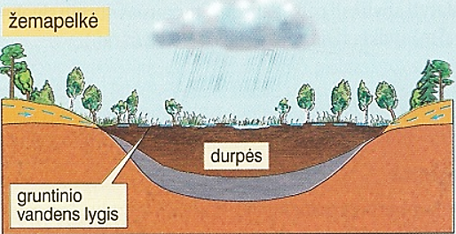
Žemapelkės formuojasi žemesnėse vietose, sekliuose ežeruose, upių slėniuose, deltose, paežerėse. Paviršius lygus arba įgaubtas. Šio tipo pelkes maitina krituliai, gruntiniai arba upių vandenys, todėl dažniausiai būna šlapia visus metus. Žemapelkės nuo kitų pelkių skiriasi tuo, kad jose vyrauja viksvos ir žaliosios samanos, auga paprastosios nendrės, meldai, alksniai, asiūkliai. Žemapelkių durpėse gausu mineralinių medžiagų, todėl jos tamsiai rudos arba net juodos.

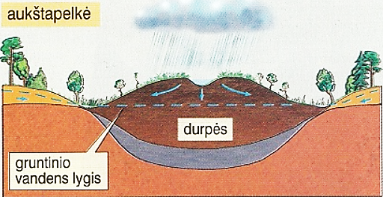
Aukštapelkės formuojasi iš žemapelkių. Jų paviršius išgaubtas, būdingos rūgščios durpės, mineralinių medžiagų yra labai mažai, todėl dažniausiai durpės yra šviesiai rusvos. Šio tipo pelkes maitina tik krituliai. Aukštapelkių augmenija skurdesnė, medžiai auga neaukšti, kreivi. Aukštapelkėse svarbią vietą užima kiminai, rūgščią dirvą mėgstantys augalai, tokie kaip švyliai, gailiai, girtuoklės, spanguolės. Kiminuose auga vabzdžiaėdžiai augalai – saulašarės.

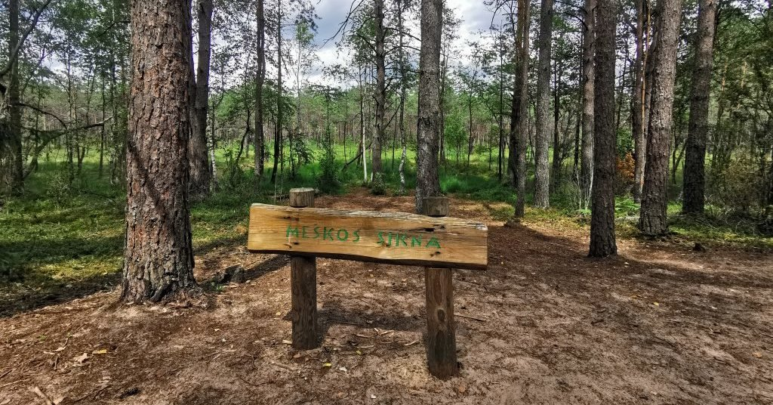
Šalia Marcinkonių kaimo tarp supustytų smėlynų plyti nedidelė aukštapelkė (plotas 17 ha), vadinama „Meškos šikna“. Aukštapelkės paviršiuje gausiai auga pelkinės samanos – kiminai, kurie čia sudaro ištisinį kilimą ir yra pagrindiniai pelkės „kūrėjai“. Įdomu tai, kad kiminai neturi nei rizoidų, nei šaknų. Aukštapelkėje augančios pušaitės yra nedidelės, palyginus su aplinkiniuose smėlynuose augančiomis pušimis. Pavasarį aukštapelkėje pražysta gailių, spanguolių žiedai. Pelkėje galima atrasti dar keletą gražiausių aukštapelkėse augančių augalų – kupstinį švylį, siauralapę balžuvą, apskritalapę saulašarę, vaivorą. Šalia Marcinkonių kaimo esantį raistą vietiniai dzūkai taip praminė todėl, kad mamos meškomis kaime gąsdindavo savo vaikus, kad šie nenuklystų tolį į pelkę: „Žiūrėk, meškos šikna ten už medžio!“
- UŽDUOTIS. Kas yra pelkė?
- Apsidairykite, iš kur žinote, kad atėjote į pelkę?
- Pauostykite, kaip ji kvepia?
- Stebėkite, kokios jos spalvos?
- Paglostykite pelkės dangą, ką jaučiate?

- UŽDUOTIS. Pelkės veidas
- Pažymėkite atpažintus augalus
- Palyginkite pelkės ir miško bendrijas.

- UŽDUOTIS.
- Išmatuokite pelkės oro ir vandens temperatūrą, vandens spalvą ir ph.

Jums reikės:
- Termometro.
- Ph nustatymo juostelių.
- Paveikslėlių su pelkių augalais.
- Rašymo priemonės, mokinio darbo lapo.

Stotelė – šaltinis „Ūlos akis“
Šaltinis arba versmė yra vieta, kur požeminis vanduo natūraliai trykšta iš po žemės paviršiaus. Daug ištirpusių druskų turintys šaltiniai vadinamos mineraliniais, jų vanduo dažnai fasuojamas ir pardavinėjamas arba naudojamas gydomosioms procedūroms.

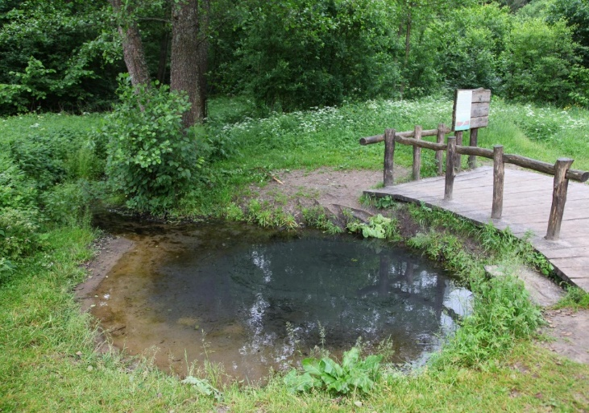
Ūlos akis – tai versmė (šaltinis), esanti Ūlos upės kairiojo kranto terasoje, Varėnos rajono Marcinkonių seniūnijoje netoli Mančiagirės. Versmė paskelbta hidrogeologiniu gamtos paminklu.
Ūlos akis yra 4,4 m ilgio ir 3,4 m pločio duburyje. Virš upės lygio jis yra 4 m. Jo gylis 1,2 m. Vanduo kyla iš giluminių tarpmorerinių vandeningų sluoksnių ir turi nemažą spūdį. Jame nuolat kunkuliuoja stipraus vandens srauto keliamas smėlis. Apie šį vandenį sako, kad skaidrus kaip ašara. Jame yra apie 120 mg/l ištirpusių mineralinių medžiagų. Vanduo gėlas, minkštas, bekvapis, tačiau turi silpną geležies prieskonį. Jame 1,3 karto daugiau mangano ir dukart geležies, lyginant su geriamo vandens standartu.
Vanduo iš šaltinio mažu 67 m ilgio upeliu kiek pavingiuoja lygiagrečiai Ūlos upei, tada pasukęs į vakarus, nučiurlena į upę. Vietiniai gyventojai šaltinio vandenį naudoja gėrimui, o taip pat mano, kad padeda nuo visų ligų – ypač pasemtas ką tik nusileidus saulei.

UŽDUOTYS:
- Išmatuokite Ūlos šaltinio plotį, gylį, vandens temperatūrą, spalvą ir pH.
- Išmatuokite Ūlos upelio vandens temperatūrą. Palyginkite su šaltinio vandens temperatūra.

Užduotims atlikti reikės:
- Matavimo juostos (ruletės) pločiui matuoti.
- Ant lazdos pririštos virvės su svareliu gyliui matuoti.
- Termometro.
- Ph nustatymo juostelių.
- Rašymo priemonės, mokinio darbo lapo.

- Pasirinkite netoliese esantį medį ir išmatuokite jo apimtį, apytikslį aukštį ir amžių.
Medžio aukščio matavimas
Jums reikės:
- Tiesios lazdelės arba pieštuko
- Matavimo juostos
- Draugo
- Rašymo priemonės, mokinio darbo lapo
Kad išmatuoti medžio aukštį jums būtinai reikalingas pagalbininkas. Pakvieskite draugą, paimkite pieštuką arba susiraskite lazdelę, išnagrinėkite paveikslėlius ir atlikite matavimus. Atsitraukite, kad matytumėte visą medį. Užmerkite akį ir ištiestoje rankoje laikykite pagaliuką (arba pieštuką) taip, kad jo viršus sutaptų su medžio viršūne. Nykščio nagą sutapdinkite su kamieno apačia. Pasukite riešą stačiu kampu – „paguldykite“ pagaliuką. Paprašykite draugo nueiti iki vietos, kurią rodo pagaliuko viršus. Svarbu, kad nykščio nagas tebebūtų ties kamieno apačia. Išmatuokite atstumą nuo medžio iki draugo – tai ir bus medžio aukštis.

Medžio amžiaus nustatymas
Jums reikės:
- Matavimo juostos
- Skaičiuotuvo
- Rašymo priemonės, mokinio darbo lapo
Laisvai augančio medžio kamieno apimtis per metus padidėja maždaug 2,5 cm. Apimtį padalijus iš 2,5, galima gauti apytikslį medžio amžių. Matuoti kamieno apimtį reikia 1,5 m aukštyje virš žemės.

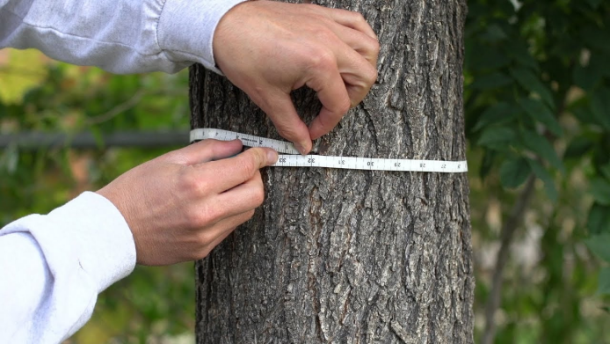
Medžio kamieno apimties matavimas
Jums reikės:
- Matavimo juostos
- Rašymo priemonės, mokinio darbo lapo

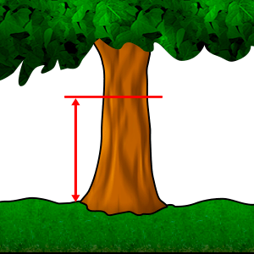
Medžio amžiaus nustatymas

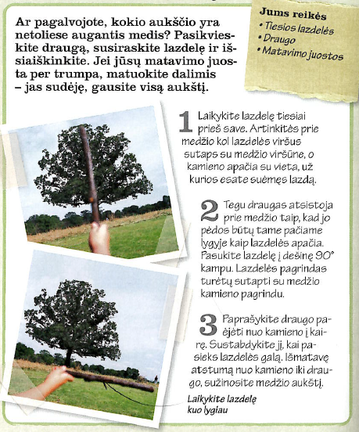
Medžio aukščio matavimas lazdelės pagalba

